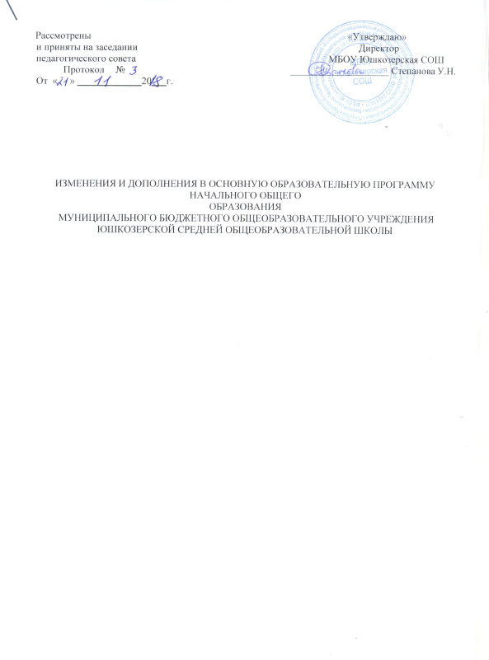

- В Содеожательном разделе Основной образовательной программы начального общего образования МБОУ Юшкозерская СОШ утвержденной приказом от «09» сентября 2015г. ,в программе духовного нравственного воспитания, развития обучающихся при получении начального общего образования в п. 2.3.1 Цель и задачи духовно-нравственного развития и воспитания обучающихся формулировку «ступени» образования заменить на «уровень образования» . п. 2.3.1 Цель и задачи духовно-нравственного развития и воспитания обучающихся изложить в следующей редакции:

2.3.1. Цель и задачи духовно-нравственного развития и воспитания обучающихся.
Цель и задачи духовно-нравственного развития и воспитания личности младшего школьника формулируются, достигаются и решаются в контексте национального воспитательного идеала. На его основе в Федеральном государственном образовательном стандарте начального общего образования обоснован «портрет выпускника начальной школы» и сформулирована основная цель нравственного развития и воспитания личности младшего школьника.
Целью духовно-нравственного развития, воспитания и социализации обучающихся на уровне начального общего образования социально-педагогическая поддержка становления и развития высоконравственного, творческого, компетентного гражданина России, принимающего судьбу Отечества как свою личную, осознающего ответственность занастоящее и будущее своей страны, укорененного в духовных и культурных традициях многонационального народа Российской Федерации, а именно:
- умеющий учиться, способный организовать свою деятельность, умеющий пользоваться информационными источниками;
- владеющий опытом мотивированного участия в конкурсах и проектах регионального и международных уровней;
- обладающий основами коммуникативной культурой (умеет слушать и слышать собеседника, высказывать свое мнение);
- любознательный, интересующийся, активно познающий мир;
- любящий свою семью, свой край и свою Родину;
- уважающий и принимающий ценности общества;
- готовый самостоятельно действовать и отвечать за свои поступки перед семьей и школой;
- выполняющий правила здорового и безопасного образа жизни для себя и окружающих.
Общие задачи духовно-нравственного развития и воспитания обучающихся на уровне начального общего образования определены на основе национального воспитательного идеала, приведенного в Концепции, а также с учетом «Требований к результатам освоения основной образовательной программы начального общего образования», установленных Стандартом:
В области формирования личностной культуры | В области формирования социальной культуры | В области формирования семейной культуры
- реализация творческого потенциала во всех видах деятельности;  - формирование основ нравственного самосознания личности (совести);  - способность младшего школьника формулировать собственные нравственные обязательства, осуществлять нравственный самоконтроль, требовать от себя выполнения моральных норм, давать нравственную оценку своим и чужим поступкам;  - принятие обучающимся базовых национальных ценностей; национальных и этнических духовных традиций;  - формирование эстетических потребностей, ценностей и чувств;  - формирование способности открыто выражать и отстаивать свою нравственно оправданную позицию;  - развитие трудолюбия, способности к преодолению трудностей, целеустремлённости и настойчивости в достижении результата. | - формирование основ российской гражданской идентичности;  - формирование патриотизма и гражданской солидарности;  - формирование толерантности и основ культуры межэтнического общения, уважения к языку, культурным, религиозным традициям, истории и образу жизни представителей народов России;  - развитие навыков организации и осуществления сотрудничества с педагогами, сверстниками, родителями, старшими детьми в решении общих проблем;  - развитие доброжелательности и эмоциональной отзывчивости;  - становление гуманистических и демократических ценностных ориентаций. | - формирование отношения к семье как основе российского общества;  - формирование у обучающегося уважительного отношения к родителям, осознанного, заботливого отношения к старшим и младшим;  - формирование представления о семейных ценностях;  - знакомство обучающегося с культурно-историческими и этническими традициями российской семьи.

Ценностные установки духовно-нравственного развития и воспитания обучающихся
Ценностные установки духовно-нравственного развития и воспитания учащихся начальной школы согласуются с традиционными источниками нравственности:
- патриотизм (любовь к России, к своему народу, к своей малой родине, служение Отечеству); - социальная солидарность (свобода личная и национальная; доверие к людям, институтам государства и гражданского общества; справедливость, милосердие, честь, достоинство);
- гражданственность (правовое государство, гражданское общество, долг перед Отечеством, старшим поколением и семьей, закон и правопорядок, межэтнический мир, свобода совести и вероисповедания);
- семья (любовь и верность, здоровье, достаток, почитание родителей, забота о старших и младших, забота о продолжении рода);
- труд и творчество (творчество и созидание, целее и настойчивость, трудолюбие, бережливость
- наука (познание, истина, научная картина мира, экологическое сознание);
- традиционные российские религии (культурологические представления о религиозных идеалах);
- искусство и литература (красота, гармония, духовный мир человека, нравственный выбор, смысл жизни, эстетическое развитие);
- природа (жизнь, родная земля, заповедная природа, планета Земля); - человечество (мир во всем мире, многообразие культур и народов, прогресс человечества, международное сотрудничество).
Портрет будущего выпускника – гражданина России
- Уважающий других людей, готовый сотрудничать с ними.
- Любознательный, интересующийся, активно познающий мир.
-Владеющий основами умения учиться.
- Любящий родной край и свою Родину, не разделяющий мир на чужих и своих
- Уважающий и принимающий ценности семьи и общества.
- Готовый самостоятельно действовать и отвечать за свои поступки перед семьей и школой. - Доброжелательный, умеющий слушать и слышать партнера, умеющий высказать свое мнение, принимающий решения с учётом позиций всех участников, умеющий дружить и сотрудничать. - Выполняющий правила здорового и безопасного образа жизни для себя и окружающих.

- В Содержательном разделе Основной образовательной программы начального общего образования МБОУ Юшкозерская СОШ утвержденной приказом от «09» сентября 2015г.
В титульных листах рабочих программ формулировку «ступени» образования заменить на «уровень образования».

- В Организационном разделе Основной образовательной программы начального общего образования МБОУ Юшкозерская СОШ утвержденной приказом от «09» сентября 2015г.
п. 3.4 Система условий реализации основной образовательной программе п. 3.4.3 изложить в следующей редакции:

3.3.3 Финансовое обеспечение реализации основной образовательной программы
Финансовое обеспечение реализации основной образовательной программы начального
общего образования опирается на исполнение расходных обязательств, обеспечивающих
конституционное право граждан на бесплатное и общедоступное общее образование. Объём
действующих расходных обязательств отражается в задании учредителя по оказанию
государственных (муниципальных) образовательных услуг в соответствии с требованиями
федеральных государственных образовательных стандартов общего образования.
Реализация принципа нормативного подушевого финансирования осуществляется на
трёх следующих уровнях:
• межбюджетных отношений (бюджет субъекта РФ — муниципальный бюджет);
• внутрибюджетных отношений (муниципальный бюджет — образовательное
учреждение);
• образовательного учреждения.
Формирование фонда оплаты труда образовательного учреждения осуществляется в
пределах объёма средств образовательного учреждения на текущий финансовый год,
определённого в соответствии с региональным расчётным подушевым нормативом,
количеством обучающихся и соответствующими поправочными коэффициентами, и
отражается в смете образовательного учреждения.
В соответствии с установленным порядком финансирования оплаты труда работников
образовательных учреждений:
• фонд оплаты труда образовательного учреждения состоит из базовой части и
стимулирующей части. Рекомендуемый диапазон стимулирущей доли фонда оплаты труда
— от 20 до 40%. Значение стимулирущей доли определяется общеобразовательным
учреждением самостоятельно;
• базовая часть фонда оплаты труда обеспечивает гарантированную заработную плату
руководителей, педагогических работников, непосредственно осуществляющих
образовательный процесс, учебно-вспомогательного и младшего обслуживающего персонала
образовательного учреждения;
• рекомендуемое оптимальное значение объёма фонда оплаты труда педагогического
персонала — 70% от общего объёма фонда оплаты труда. Значение или диапазон фонда
оплаты труда педагогического персонала определяется самостоятельно
общеобразовательным учреждением;
• базовая часть фонда оплаты труда для педагогического персонала, осуществляющего
учебный процесс, состоит из общей части и специальной части;
• общая часть фонда оплаты труда обеспечивает гарантированную оплату труда
педагогического работника исходя из количества проведённых им учебных часов и
численности обучающихся в классах.
Размеры, порядок и условия осуществления стимулирующих выплат определяются в
локальных правовых актах образовательного учреждения и (или) в коллективных договорах.
В локальных правовых актах о стимулирующих выплатах определены критерии и показатели
результативности и качества, разработанные в соответствии с требованиями ФГОС к
результатам освоения основной образовательной программы начального общего
образования. В них включаются: динамика учебных достижений обучающихся, активность
их участия во внеурочной деятельности; использование учителями современных
педагогических технологий, в том числе здоровьесберегающих; участие в методической
работе, распространение передового педагогического опыта; повышение уровня
профессионального мастерства и др.
Финансовые условия МБОУ Юшкозерской СОШ
- расходы на оплату труда работников образовательного учреждения: оплата труда
производится по НСОТ (новая система оплаты труда). Оклад (должностной оклад)
педагогического работника определяется исходя из стандартной стоимости бюджетной
образовательной услуги на одного обучающегося в зависимости от ступеней обучения,
численности обучающихся в классах по состоянию на начало учебного года,
среднемесячного количества учебных часов (часы аудиторной занятости) по учебному
плану и повышающих коэффициентов к стандартной стоимости бюджетной образовательной
услуги; для поощрения работников используются стимулирующие надбавки по
существующему положению.
- расходы на приобретение учебно-наглядных пособий ;
- расходы на приобретение учебной литературы;
- расходы на повышение квалификации педагогических работников;
- затраты на приобретение расходных материалов и хозяйственные расходы (за исключением
расходов на содержание зданий и коммунальных расходов)

